Katholiek Onderwijs Vlaanderen
Onderzoek en ontwikkeling
Projectteam digitale transformatie

Tools@school
Inhoudsopgave
1 Wat zijn digitale tools? 1
2 Selectiecriteria om tot een onderbouwde keuze te komen 2
3 Een tools@school-overzicht 4
3.1 Waarom een overzicht? 4
3.2 Mogelijke werkwijze om tot een selectie te komen 4
3.3 Een visueel overzicht 4
3.4 Opvolging 6

Wat zijn digitale tools?
Digitale tools, of juister digitale educatieve content, omvatten een breed scala aan leermiddelen die in de klaspraktijk kunnen worden ingezet. Dit varieert van het verzamelen en verwerken van informatie tot evaluatie. Hieronder vallen specifieke onderwijstools, algemene kennisbronnen, didactisch materiaal op gespecialiseerde websites, apps, educatieve softwarepakketten, interactieve toepassingen, simulaties, elektronische leeromgevingen, generieke apps, afbeeldingen, audio, video en andere toepassingen van beschikbare apparatuur.
De Europese Commissie definieert in haar leidraad ‘Making informed choices on digital education content: EU guidelines for teachers and educators’ digitale educatieve content als volgt:
“Digital education content (DEC) can be defined as learning, teaching and assessment material that is aimed at addressing pedagogical objectives, and is made available in various formats using digital tools and platforms. DEC is created by educational publishers, EdTech companies, cultural and scientific organisations, ministries of education, or by teachers and learners.”
Het inzetten van digitale educatieve content (DEC) biedt, volgens dezelfde leidraad, een aantal voordelen die meer traditionele leermiddelen niet bieden.
Zo biedt DEC de mogelijkheid om leren meer toegankelijk en inclusief te maken, omdat er makkelijker op de individuele noden van de lerenden ingespeeld kan worden. Denk bijvoorbeeld aan een insluitende lezer, een vertaalfunctie, maar ook de mogelijkheid om je scherm te vergroten, audio te pauzeren …
Daarmee samenhangend biedt DEC vaak veel mogelijkheden tot differentiatie, mogelijkheden die met traditionele leermiddelen vaak minder voor de hand liggen. Zeker sinds de opkomst van artificiële intelligentie biedt DEC veel mogelijkheden om materialen aan te passen aan de noden en de zone van naaste ontwikkeling van elke leerling specifiek. Een AI-gestuurde study buddy kan individuele begeleiding bieden aan leerlingen of een leerling kan een adaptief leerpad op zijn/haar/hun maat doorlopen. DEC kan er ook voor zorgen dat feedback sneller en meer gericht aan leerlingen gegeven kan worden, wat het leren bevordert.
Daarnaast maakt DEC het ook makkelijker voor leraren om eigen materiaal te ontwerpen en dat materiaal met collega’s te delen en om lesmateriaal up-to-date te houden. Zo is een online cursus of digitaal leerwerkboek makkelijker te updaten dan een papieren invulboek.
Tot slot biedt DEC heel wat mogelijkheden om data over leerresultaten te verzamelen. Deze data kunnen waardevolle inzichten bieden aan de leraar én de leerling.

Selectiecriteria om tot een onderbouwde keuze te komen
Hoe kies je als school, binnen je ICT-beleid, uit het grote aanbod aan tools of DEC? Hieronder vind je 8 criteria, opgesteld door de Europese Commissie, die je hierbij kunnen helpen. De afbeelding op de volgende pagina vind je ook als afdrukversie op onze website.
Een eerste criterium, en het criterium waar je altijd van vertrekt, is het didactische doel. Voor welk didactisch doel wil je de tool inzetten en welke didactische meerwaarde creëert de tool? Daarnaast kan je ook beoordelen in hoeverre de tool lerenden motiveert om actief met de leerinhoud aan de slag te gaan. Een derde criterium is het ontwerp van de tool. Hoe toegankelijk is de tool voor alle lerenden, op welke manier wordt er inclusie gerealiseerd? Zijn er bijvoorbeeld functionaliteiten die niet op alle toestellen werken (denk aan smartphones) waardoor sommige lerenden uit de boot zullen vallen? Een vierde criterium is de betrouwbaarheid van de tool. Zal de tool elke keer werken wanneer jij die wil gebruiken? En is de inhoud die aangeboden wordt op zichzelf betrouwbaar? Om de didactische criteria af te sluiten, kan je ook nog kijken naar of en hoe de tool impact heeft op het leren van de lerenden. Levert de tool met andere woorden een positief leereffect op? En op welke manier kan je die leervoortgang opmaken uit de tool, bv. door de data uit het teacher dashboard.
Natuurlijk zijn er ook een aantal technische criteria die je beoordeelt wanneer je een tool gaat beoordelen. Het eerste criterium daarbij is het allerbelangrijkste criterium, want als een tool hieraan niet voldoet, kan de tool simpelweg niet gebruikt worden in je lespraktijk. Houdt de tool zich aan alle wettelijke kaders? Is dat niet het geval, dan kan je de tool IN GEEN GEVAL gebruiken. Daarnaast kan je nog kijken naar hoe de tool technisch kan samenwerken met de omgevingen die jullie nu al gebruiken op school (bv. MS 365, Smartschool) en ook het financiële luik is natuurlijk een factor. Wat kost de tool in gebruik en zijn er verborgen kosten?

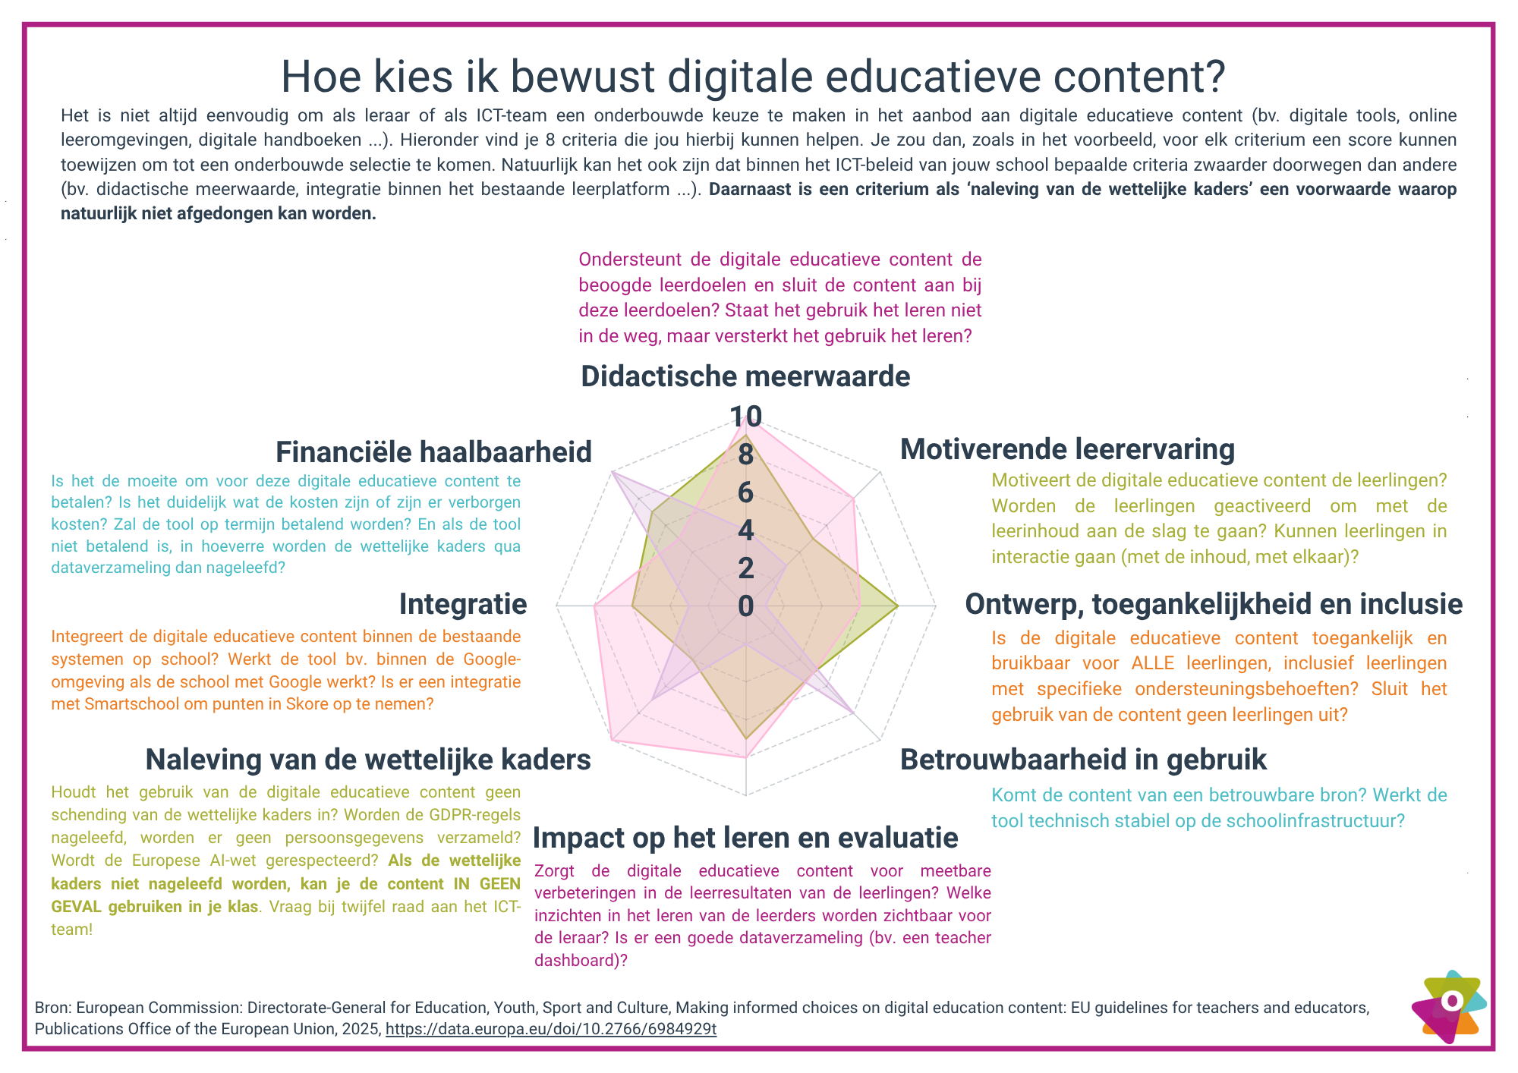

Een tools@school-overzicht

Waarom een overzicht?
Om tot een gedragen overzicht van digitale tools te komen, is het belangrijk om vanuit je ICT-beleid en je ICT-visie te vertrekken. Waarvoor zetten wij op school digitalisering in en welke tools kunnen ons helpen om deze visie waar te maken? Zit in jouw visie bijvoorbeeld een sterke nadruk op differentiatie en inclusiviteit? Denk dan na over welke tools ervoor kunnen zorgen dat leraren dit effectief in hun dagelijkse lespraktijk kunnen uitvoeren.
Het doel van de denkoefening is om te komen tot een visueel overzicht waarin alle tools die gebruikt mogen worden opgelijst staan. Daarbinnen kan een onderscheid gemaakt worden tussen tools die als basistools gezien worden (bv. MS 365, Google), tools die ondersteund én betaald worden (bv. BookWidgets) en tools die wel gebruikt mogen worden, maar niet ondersteund of betaald worden. Heel wat scholen voorzien ook ruimte voor een aantal vakspecifieke tools die enkel door een beperkt aantal leerkrachten en leerlingen gebruikt wordt (bv. Autocad).

Mogelijke werkwijze om tot een selectie te komen
In een eerste stap inventariseer je welke tools er nu al gebruikt worden op school. Daarvoor zal je waarschijnlijk verschillende bronnen moeten samenbrengen. Sommige tools zullen aangevraagd zijn en betaald worden door de school, maar uit ervaring weten we dat veel leraren ook met privé-accounts werken om aan te melden op zowel betalende als gratis tools. Om zicht te krijgen op deze schadow IT zal het waarschijnlijk nodig zijn om naast het officiële overzicht ook een bevraging te doen.
Daarna kan het ICT-team of een kernteam ICT waarbij ook leraren, beleid en ondersteunend personeel betrokken zijn, een selectie van tools maken. Daarvoor kunnen de selectiecriteria die eerder aan bod kwamen gebruikt worden.

Een visueel overzicht
Als de selectie gemaakt is, is het belangrijk om op een heldere en overzichtelijke manier te communiceren naar het schoolteam. Een visueel overzicht van de tools binnen elke categorie kan daarbij helpend zijn.
Je kan bijvoorbeeld werken met verschillende cirkels waarbij de binnenste cirkel telkens de basistools aangeven en hoe verder je van het centrum van de cirkel gaat, hoe minder de tools ondersteund en/of betaald worden. Veel scholen maken hiervan een dynamisch overzicht (bv. via Genial.ly) zodat er achter het overzicht ook meteen gelinkt kan worden naar extra uitleg, didactische doelen van de tools, instructiefilmpjes …
Op de volgende pagina vind je het interne overzicht dat wij zelf bij Katholiek Onderwijs Vlaanderen gebruiken.

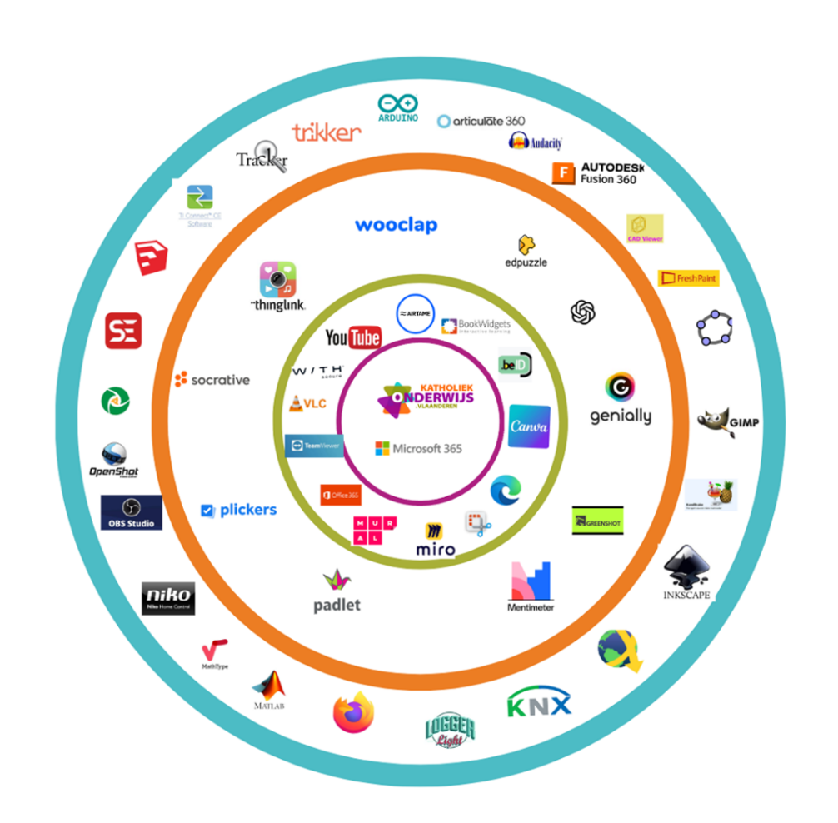
Een andere mogelijke voorstelling is om te vertrekken vanuit de visuele voorstelling van je (ICT)-visie. Als jouw school een duidelijke voorstelling heeft van de visie, zou je de tools die de visie ondersteunen binnen dat beeld kunnen plaatsen.
Een laatste mogelijkheid is om te vertrekken vanuit het didactische doel van de tool. Waarvoor kan je de tool gebruiken? Je kan de eerste optie en deze laatste optie ook combineren, zoals in het voorbeeld van VIVES te zien is, waar de leeractiviteiten van Laurillard op de buitenste cirkel aangeven waarvoor de tool gebruikt kan worden, zoals je op de volgende pagina kan zien.

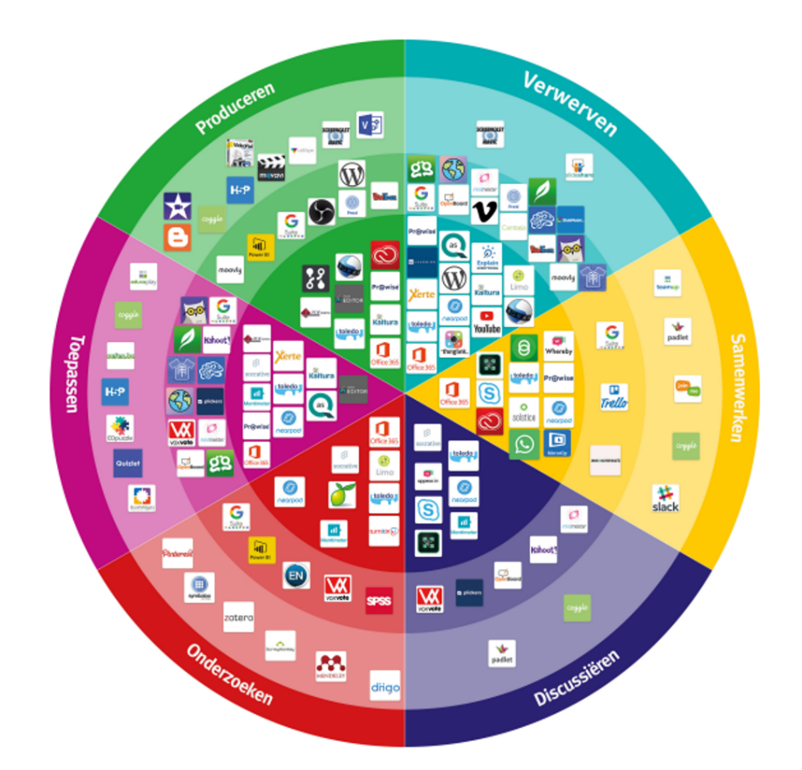

Opvolging
Aan je overzicht kan je ook nog een formulier toevoegen waarmee leerkrachten nieuwe tools kunnen aanvragen. In dat formulier kan je de gebruikte selectiecriteria meteen meegeven. Op die manier kan een leraar zelf al een inschatting maken of de tool al dan niet gebruikt kan worden op school. Als er een aanvraag is binnengekomen, moet het ICT-team op regelmatige basis beslissen welke tools er extra toegevoegd worden aan het overzicht. Daarbij kan je het principe one-in one-out gebruiken. Voor elke nieuwe tool die we toevoegen aan het overzicht, moet er een andere tool uit het overzicht gehaald worden. Op die manier voorkom je een wildgroei aan tools op jouw school.

European Commission: Directorate-General for Education, Youth, Sport and Culture, Making informed choices on digital education content: EU guidelines for teachers and educators, Publications Office of the European Union, 2025, https://data.europa.eu/doi/10.2766/6984929t
European Commission: Directorate-General for Education, Youth, Sport and Culture, Making informed choices on digital education content: EU guidelines for teachers and educators, Publications Office of the European Union, 2025, https://data.europa.eu/doi/10.2766/6984929t
https://abc-ld.org/wp-content/uploads/2020/06/VIVES-App-wheel-flier-nl.pdf

